Как получить выплату 10 000 на ребенка

от 3 до 16 лет
В соответствии с указом Президента расширено право семей на ежемесячную выплату 5 тыс. рублей, которая с апреля по июнь предоставляется на детей до трех лет. Теперь эти средства могут получить не только семьи, имеющие право на материнский капитал, но и вообще все семьи, родившие или усыновившие первого ребенка с 1 апреля 2017 года до 1 января 2020 года.
Помимо этого, семьи с детьми от 3 до 16 лет (рожденными в период с 11.05.2004 по 30.06.2017 года) получили право на единовременную выплату в размере 10 тыс. рублей начиная с 1 июня. Средства будут предоставлены на каждого ребенка, достигшего указанного возраста до 1 июля текущего года, независимо от наличия права на материнский капитал. Если в семье несколько детей от 3 до 16 лет, в заявлении должны быть указаны данные о каждом ребенке. Заполнять отдельное заявление на каждого ребенка не нужно.
У семей есть почти пять месяцев, чтобы обратиться за выплатой, заявление принимается вплоть до 1 октября. Никаких дополнительных документов представлять не нужно.
Подать заявление можно до 1 октября дистанционно через портал госуслуг или обратившись по предварительной записи в клиентскую службу Пенсионного фонда или многофункциональные центры (МФЦ).

.

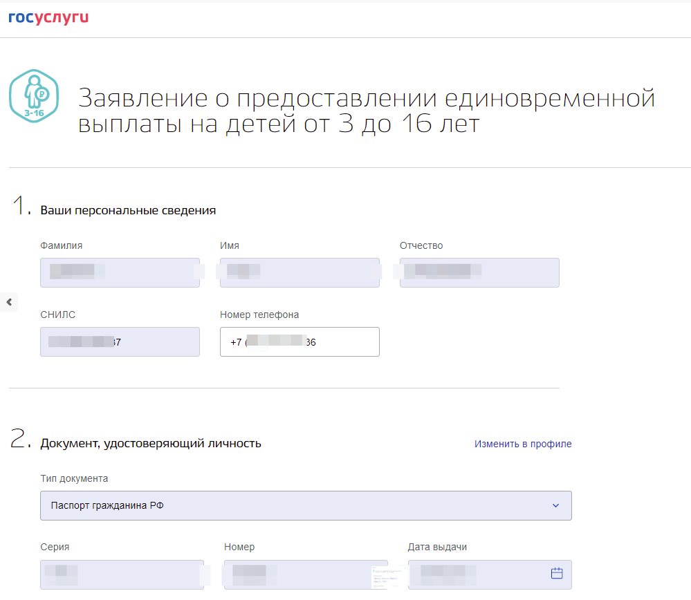
2. Укажите адрес фактического проживания, а также сведения о детях: ФИО, Дату, СНИЛС.
Внимание! Если у вас 2 и более нажмите на кнопку «Добавить ребенка»
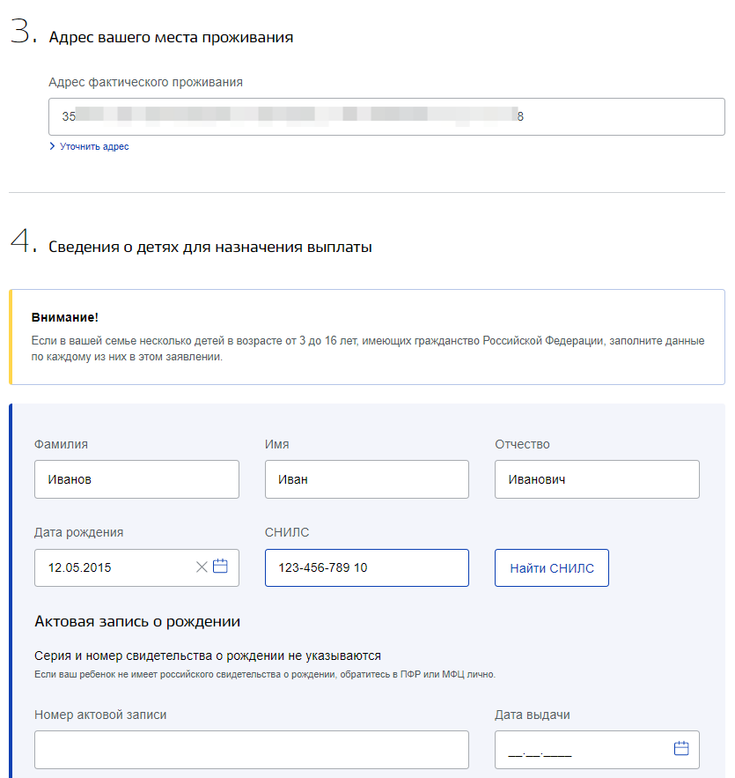

3. Завершающий момент! Реквизиты для перечисления оплаты. Информацию о реквизитах вы можете узнать в вашем банке, позвоним на телефон или в отделении банка.
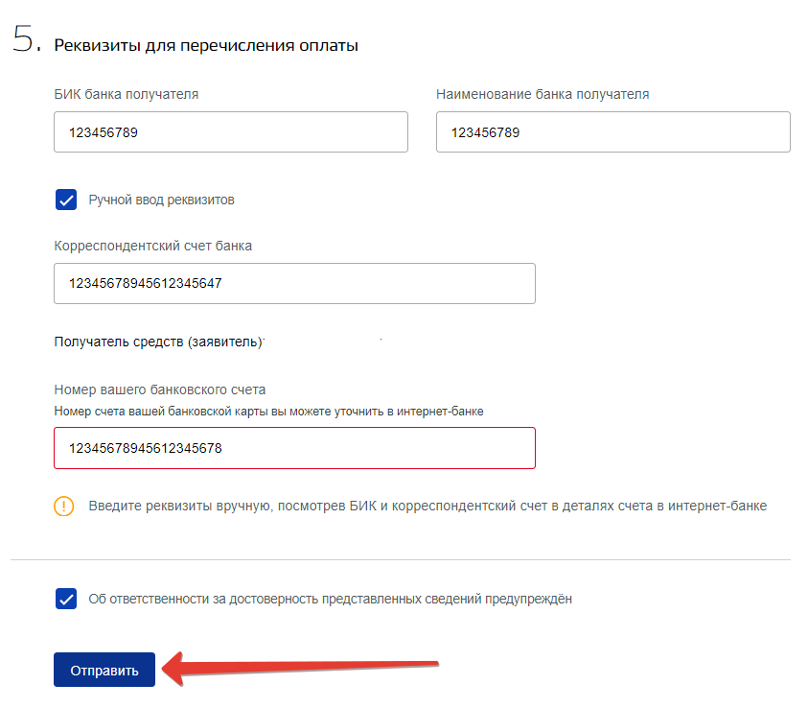
4. Готово! Выплаты начнут осуществляться с 1 июня 2020 года!

Адреса, телефоны МФЦ:
Многофункциональный центр предоставления государственных и муниципальных услуг в г. Брянске (241050, Брянск, ул. Дуки, д. 78. Тел. 66-60-09).
Многофункциональный центр предоставления государственных и муниципальных услуг по Брянскому району (241037, ул. Красноармейская, д. 156. Тел. 41-07-76).
Многофункциональный центр предоставления государственных и муниципальных услуг в г. Сельцо (241550 , Брянская обл., г. Сельцо ул. 60 лет Октября д.18. Тел. 97-54 00).
МАУ "МФЦ ГО Брянск БО" (Фокинский район) (241029, г. Брянск, ул. Полесская, д. 16. Тел. 31-19- 25).
Многофункциональный центр предоставления государственных и муниципальных услуг в Володарском районе г. Брянска (241022, г. Брянск, ул. Володарского, д.50. Тел. 77-74-52)
МАУ "МФЦ ГО Брянск БО" (Бежицкий район) (241012, г. Брянск, ул. Орловская, д. 30. Тел. 31-19-28).

Телефон для справок ПФР:
Клиентская служба Бежицкого района: тел. 51-18-59
Клиентская служба Володарского района: тел.26-03-37
Клиентская служба Советского района: тел.77-06-00,77-06-61,77-06-33, 77-06-18
Клиентская служба Фокинского района: тел.75-47-88
Клиентская служба г.Сельцо района: тел.(4832)97-45-19

